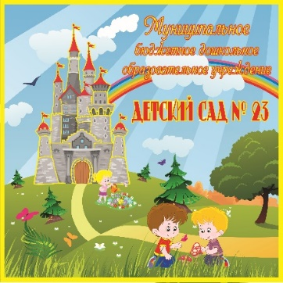
МУНИЦИПАЛЬНОЕ БЮДЖЕТНОЕ ДОШКОЛЬНОЕ ОБРАЗОВАТЕЛЬНОЕ УЧРЕЖДЕНИЕ ДЕТСКИЙ САД № 23
620016, г. Екатеринбург, ул. Краснолесья 115,
тел: (343)366-81-35(34), e-mail: mdou23@eduekb.ru

Состояние здоровья лиц обучающихся группы № 8

2.1 Состояние здоровья лиц, обучающихся по программам дошкольного образования
Одной из главных задач коллектива дошкольного учреждения является укрепление здоровья и совершенствование физического развития воспитанников. В целях своевременного выявления отклонений в здоровье воспитанников проводится отслеживание состояния здоровья детей. Врач-педиатр определяет группы физического развития детей на основе антропометрических данных и группу здоровья на основе анамнеза и обследования детей врачами-специалистами.
Воспитатель Свердлова Татьяна Геннадьевна обеспечивает сохранение и укрепление здоровья своих воспитанников на все время пребывания их в детском саду, организует образовательный процесс с учетом здоровья детей, их возрастных и индивидуальных особенностей развития. В образовательной деятельности она решает эту задачу через создание здоровье сберегающей среды, использование здоровьесберегающих технологий и проведение мероприятий, направленных на профилактику заболеваний. Воспитатель и заведующий ДОУ несут ответственность за нарушение требований к охране жизни и здоровья воспитанников на территории ДОУ.
В своей работе Свердлова Т.Г. руководствуется рядом нормативных документов и требований:
- Федеральным законом от 29.12.2012 №273-ФЗ 2Об образовании в Российской Федерации». В законе предусмотрено, что организации, реализующие образовательные программы, создают условия для охраны здоровья обучающихся, в том числе проводят санитарно-гигиенические, профилактические и оздоровительные мероприятия;
- Федеральным государственным образовательным стандартом дошкольного образования;
- Федеральной образовательной программой дошкольного образования. Программа направлена на охрану и укрепление физического и психического здоровья детей, в том числе их благополучия.
- Санитарно-эпидемиологическими правилами и нормативами (СанПин). Они устанавливают требования к помещению, их оборудованию и содержанию, естественному и искусственному освещению помещений, отоплению и вентиляций, водоснабжению и канализации, организации питания, приему детей в ДОО и оборудованию, организации занятий, режиму дня, физического воспитания, личной гигиене персонала.
В соответствии с СанПин:
Занятия проводятся 5 раз в неделю согласно возрастным особенностям и требованиям СанПина: средняя группа – 20 мин, старшая группа – 25 минут, подготовительная к школе группа – 30 минут. При организации образовательной деятельности использует смену активных и пассивных видов деятельности, обеспечивая равномерную нагрузку на организм ребёнка. Например: активные игровые задания, музыкально-двигательные паузы, физкультминутки. Это позволяет избежать перенагрузки организма и поддерживать интерес ребёнка к занятию. Использование специальных упражнений:
- Дыхательная гимнастика: способствует профилактике болезней дыхательных путей https://23.tvoysadik.ru/upload/ts23_new/files/19/95/19951a28ee4a0d01815002e4d726389f.pdf
- Артикуляционная гимнастика: укрепляет мышцы речевого аппарата, улучшая чёткость произношения https://23.tvoysadik.ru/upload/ts23_new/files/f1/d6/f1d63e4fac6dcac66239e3b770e63ce7.pdf.
- Пальчиковая гимнастика: повышает точность мелких движений пальцев, стимулируя мозговые процессы https://23.tvoysadik.ru/upload/ts23_new/files/06/86/0686b69dfdb4f24f6d24b26c2dd907e6.pdf
- Гимнастика для глаз https://23.tvoysadik.ru/upload/ts23_new/files/5f/1d/5f1d1a40aebf829cf7199bf90b3931c4.pdf.
Эти мероприятия позволяют не только переключить внимание детей во время образовательной деятельности, но и поддержать общее состояние здоровья детей, Татьяна Геннадьевна обеспечивает контроль за осанкой, организует с детьми самомассаж во время свободной деятельности воспитанников, проводит пальчиковую гимнастику во время письма, рисования и использования ЭСО. Образовательная деятельность, требующая повышенной познавательной активности и умственного напряжения детей, проводится в первую половину дня. Соблюдается безопасность игрового материала: все игрушки и игровое оборудование без острых углов, изготовлены из нетоксичных материалов, с надежным креплением деталей. Состояние группы соответствует гигиеническим требованиям, поддерживается в норме световой, воздушный, питьевой режим.
Документация дошкольного учреждения отражает работу воспитателя и включает в себя инструкции по охране жизни и здоровья детей – в них указаны обязанности по обеспечению охраны здоровья воспитанников во время всего прибывания в ДОО.
С 2021 по 2026 учебные годы у воспитателя Свердловой Татьяны Геннадьевны случаи травматизма отсутствуют.
Динамика численности обучающихся по категориям здоровья (2021–2026 гг.)

Год обучения | Общая (чел) численность | Группа здоровья |  |  |  | Кол-во случаев заболеваний | Кол-во чел. дней пропущенных по болезни | Кол-во привитых  детей
Год обучения | Общая (чел) численность | I | II | III | IV | Кол-во случаев заболеваний | Кол-во чел. дней пропущенных по болезни | Кол-во привитых  детей
2021-2022 | 38 человек | 1 | 37 | 0 | 0 | 10 | 27 | 38
2022-2023 | 38 человек | 1 | 37 | 0 | 0 | 9 | 18 | 38
2023-2024 | 42 человека | 3 | 39 | 0 | 0 | 11 | 46 | 42
2024-2025 | 42 человека | 3 | 39 | 0 | 0 | 8 | 32 | 42
2025-2026 | 42 человека | 3 | 39 | 0 | 0 | 6 | 26 | 42

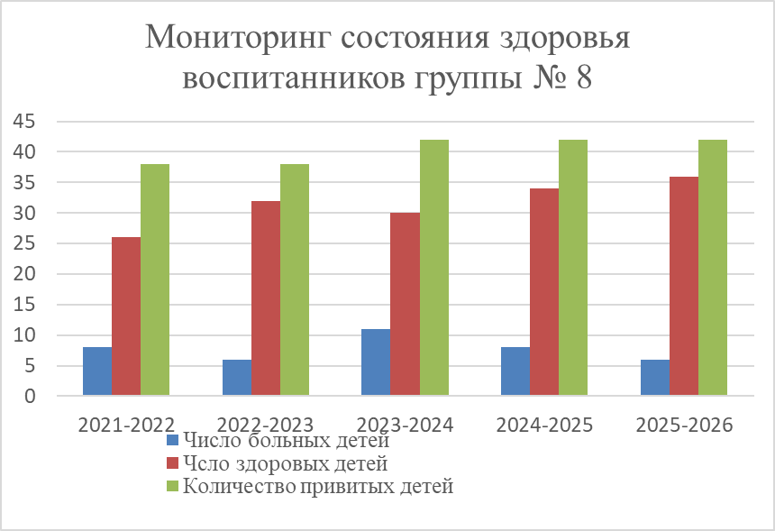

Анализ данных мониторинга за период с 2021 по 2026 учебный год демонстрирует устойчивую положительную динамику, в частности, в снижении общей заболеваемости среди воспитанников, посещающих группу № 8 под руководством Татьяны Геннадьевны.
Ключевым показателем эффективности здоровьесберегающей работы является сокращение числа часто болеющих детей. Количество часто болеющих детей в период 2023-2026 сократилось на 50% — с 11 человек (26%) до 6 человек (14%). Это свидетельствует о высокой результативности системы профилактических мероприятий. Ключевую роль играют: дыхательная гимнастика, гимнастика для глаз, подвижные игры на свежем воздухе, малоподвижные игры, которые являются мощным инструментом укрепления общего иммунитета. В сочетании с соблюдением режима проветривания, физкультминутками для снятия мышечного напряжения все это создаёт комплексный эффект оздоровления.
Таким образом, работа Татьяны Геннадьевны построена на комплексном подходе, где образовательная деятельность неразрывно связана с укреплением здоровья обучающихся. Системное применение здоровьесберегающих технологий доказало свою эффективность в снижении заболеваемости и создании благоприятных условий для гармоничного развития детей.

